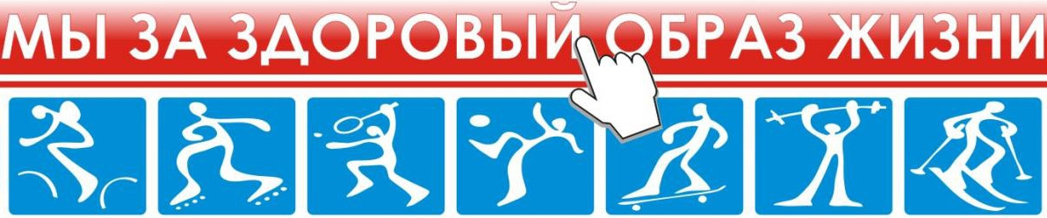

Туристический слет - квест
«Мы за ЗОЖ!»

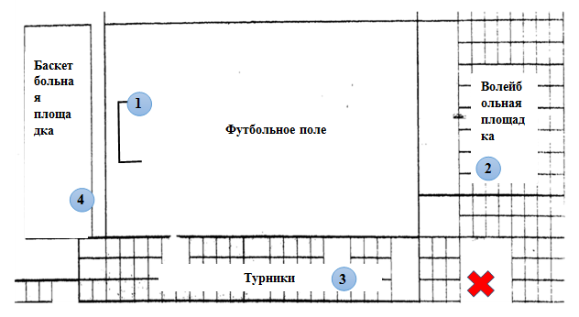

Методические рекомендации

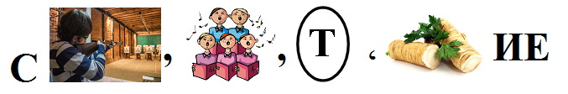

г. Кемерово, 2020

Плетникова Татьяна Анатольевна - учитель физики, почетный работник общего образования Российской Федерации, г. Кемерово, МАОУ "СОШ №93 с углубленным изучением отдельных предметов"
Кольцова Екатерина Анатольевна – заместитель директора по ИКТ, учитель информатики, почетный работник общего образования Российской Федерации, организатор туристической работы в МБОУ СОШ №22, г. Междуреченск

Туристический слет – квест «Мы за ЗОЖ!» Методические рекомендации.

В работе представлены рекомендации по организации туристического слета – квеста «Мы за ЗОЖ!». Данный проект содержит карточку (паспорт) с подробным описанием подготовки и проведения данного мероприятия, целевой аудитории, изложены цели, задачи и актуальность данного мероприятия, а также выделены проблемы, на решение которых направлен проект, и представлена полная разработка плана мероприятия с подобранными материалами.
Данная работа может быть полезна учителям физкультуры, организаторам туристической работы, как в образовательных учреждениях, так и учреждениях дополнительного образования.

Туристический слет - квест «Мы за ЗОЖ!»

Спорт является органической частью физической культуры и представляет собой совокупность материальных и духовных ценностей, которые создаются и используются обществом для игровой физической деятельности людей, направленной на интенсивную специализированную подготовку для последующего максимального проявления способностей путем соревнования в заранее определяемых двигательных действиях.
Можно сказать, что школа всегда являлась для детей центром не только патриотических, но и спортивных мероприятий. Физическая культура предлагает сегодня достаточно много методик, оздоровительных систем, технологий, обоснованных научно и проверенных практикой.
Для многих участников и зрителей спортивные праздники становятся первым шагом к систематическим занятиям физической культурой и спортом. Вот почему можно с уверенностью сказать, что подобные праздники – действенное средство агитации и пропаганды физической культуры и спорта. Каждая школа проводит их по-своему, проявляя творчество, выдумку, смекалку.
В наши дни все труднее приобщить детей к активному отдыху. Телевидение, видео, компьютерные игры, интернет, дискотеки – все это оказывает существенное влияние на образ жизни детей.
Проблемы физического воспитания и организация досуга детей во внеурочное время в общеобразовательных школах стоит довольно остро. Поэтому организация и проведение спортивных праздников это лишь одно из направлений, которое способствует решению этой проблемы.
Так, нашей целью стали организация пропаганды здорового образа жизни среди школьников, приобщение подростков к активным формам досуга и отдыха, в том числе и туризму.
Для достижения цели нужно было решить следующие задачи:
- Подготовить план проведения мероприятия
- Провести «Клуб интересных встреч» с туристами, медиками, экологами
- Вовлечь учащихся в деятельность по сохранению и укреплению здоровья
- Организовать просветительскую работу в области культуры здоровья, повысить уровень школьников в вопросах здорового образа жизни (ЗОЖ) и ценностного отношения к собственному здоровью
- Обучить действиям в экстремальных ситуациях, методам доврачебной помощи пострадавшим, предотвращению опасных ситуаций
- Привить навыки экологического общения с окружающей природой
Квест направлен на реализацию проекта для достижения таких результатов как:
- Мотивация к здоровому образу жизни
- Овладение навыками командной работы, развитие толерантного отношения друг к другу
- Снижение заболеваемости и риска развития болезней школьников

ПАСПОРТ ПРОЕКТА

Название проекта | Туристический слет - квест «Мы за ЗОЖ!»  Девиз: И смекалка нужна, и закалка важна
Полное название школы, адрес, телефон | Муниципальное бюджетное общеобразовательное учреждение «Средняя общеобразовательная школа №22», Кемеровская область, г. Междуреченск, ул. Комарова, 19, А, 8(38475) 23130
Автор - заявитель | Балыкова Юлия – ученица 9 класса, победитель городского этапа Олимпиады школьников «Здоровое поколение», участник областной олимпиады
Ф. И. О. руководителя проекта | - Калиновская Татьяна Борисовна – учитель химии  - Плетникова Татьяна Анатольевна – учитель физики  - Кольцова Екатерина Анатольевна – заместитель директора по ИКТ, учитель информатики, организатор туристической работы в МБОУ СОШ №22
Кураторы и партнеры  реализации проекта | - Администрация МБОУ СОШ №22  - Руководитель туристического клуба «Гренада» - Дергачев О. В., педагог дополнительного образования МБУ ДО «Детско-юношеский центр» (предоставление туристического снаряжения)  - Рыбакова Л. С., заместитель директора по БЖ  - Обучающиеся 11 классов, участники туристического клуба «Гренада» (задействовать в организации слета, в судействе)  - Медицинский работник школы
Целевая аудитория проекта | Обучающиеся 7-8 классов
База реализации проекта | Пришкольная территория МБОУ СОШ №22
Сроки реализации проекта | 1-27 сентября (посвящается всемирному дню туризма)
Проблема, на решение которой направлен проект | - низкий уровень информированности школьников в области здоровьесбережения  - малоподвижный образ жизни подростков, связанный с компьютерной игроманией  - непонимание влияний вредных привычек на растущий организм  - низкий уровень мотивации к соблюдению правил ЗОЖ
Основные цели и задачи проекта
Цели проекта |  | - Организация пропаганды здорового образа жизни среди школьников  - Приобщение подростков к активным формам досуга и отдыха  - Создание условий:  - для формирования ценностного отношения к культуре здоровья  - для самосовершенствования и самовоспитания школьников  - Популяризация занятий туризмом  - Повышение эффективности физического и духовного воспитания и стимулирование творческой активности
Задачи проекта |  | - Ориентировать детей на ценности здорового образа жизни и рациональное использование свободного времени  - Воспитать ценностное отношение к собственному здоровью  - Вовлечь учащихся в деятельность по сохранению и укреплению здоровья  - Организовать просветительскую работу в области культуры здоровья, повысить уровень школьников в вопросах здорового образа жизни (ЗОЖ)  - Дать возможность осознать обучающимся свои способности и возможности, радость здорового образа жизни  - Обучить действиям в экстремальных ситуациях, методам доврачебной помощи пострадавшим, предотвращению опасных ситуаций  - Прививать навыки экологического общения с окружающей природой
Краткое описание проекта |  | Проект (квест) делится на следующие этапы:  - Подготовительный  - Подготовка карты туристического слета (квеста), туристического инвентаря и бланков протоколов для результатов прохождения этапов  - Подготовка заданий, вопросов и ответов для этапов  - Выбор организаторов туристического слета (квеста), формирование команд игроков  - Проведение инструктажа для участников туристического слета (квеста)  - Выбор капитана, названия и девиза команды  - Оформление места проведения мероприятия  - Приобретение канцелярских товаров, призов, кубков, медалей, дипломов для победителей командного и личного первенства  - Основной  Проведение туристического слета (квеста)  Проведение мероприятия: старт команд происходит через определенный промежуток времени (5-7 минут) в зависимости от количества команд-участниц  - Заключительный  - Подведение итогов  - Команда, набравшая большее количество баллов, является победителем  - Победители личного первенства определяются по отдельным видам программы  - Операция «Здесь нас не было»:  уборка территории от мусора  - Награждение  Награждение личное и командное: дипломами, грамотами, призами, кубками, медалями
Условия финансирования |  | Оформление места проведения мероприятия, приобретение канцелярских товаров, командных призов, кубков, медалей для победителей командного и личного первенства, изготовление дипломов осуществляется из внебюджетных средств
Оборудование, снаряжение, экипировка |  | Экипировка участников: одежда и обувь спортивная, головной убор  Снаряжение: веревки, дощечки  Оборудование: компас, ручка, карандаш, бумага, коробка с медикаментами, карта
Ожидаемые результаты реализации проекта
Для учеников |  |  | - Восприятие участниками проекта здоровья как жизненной ценности  - Мотивация к здоровому образу жизни  - Овладение навыками командной работы, развитие толерантного отношения друг к другу  - Снижение заболеваемости и риска развития болезней школьников
Бюджет проекта
Финансовые расходы | Кол-во | Стоимость (руб.)
Канцтовары:
фломастеры, гуашь, ватман, скотч, клей, кнопки, цветная бумага, ножницы, степлер, скобы для степлера и др. | 1 | 1200
ксероксная бумага (белая) | 1 | 250
ксероксная бумага (цветная) | 1 | 300
Наградная продукция, призы
Дипломы, кубки, медали, призы для победителей командного и личного первенства | 10 | 4000
ИТОГО |  | 5750
Проведение туристического слета (квеста)
Этап 1 | «Параллель»  (две веревки, параллельно натянутые одна над другой на расстоянии 150 см)
Описание | - Каждый участник команды получает доступ на прохождение этапа, ответив на вопрос (приложение 1)  - Участник команды перебирается по веревкам от начала до конца, где висят буквы (приложение 1)  - Игрок должен снять одну из 5 букв (и так каждый участник команды)  - В конце этапа команда составляет слово «КОЧКИ», которое является подсказкой к следующему испытанию.
Инвентарь | 2 веревки, буквы и вопросы
Научно-методическое обоснование | Развитие физических качеств: быстроты, ловкости и координации движений.  Осознание важности двигательной активности для укрепления здоровья.  Четкое выполнение заданий ведущего.  Развитие гибкости мышления.  Эффективное сотрудничество в группе.
Этап 2 | «Кочки на болоте»
Описание | - На поле расположены дощечки, находящиеся в хаотичном порядке на расстоянии 45-50 см друг от друга  - Команда выстраивается в колонну на одной стороне «болота»  - Каждый игрок должен перебраться на другую сторону «болота», перепрыгивая с кочки на кочку. Кто из команды оступится, тот начинает переход заново  - После этого команде предлагаются иллюстрации с изображением растений (приложение 2), из которых следует выбрать фотографии лекарственных и пищевых растений, произрастающих на болоте  - По первым буквам каждого из названий составить слово – название следующего этапа («КОМПАС») (приложение 2).
Инвентарь | Дощечки, фотографии растений, бумага, карандаш
Научно-методическое обоснование | Развитие физических и двигательных умений, координации движений.  Выявление знаний видов лекарственных и пищевых растений, произрастающих на заболоченной местности Междуреченского района.
Этап 3 | «Компас»
Описание | - Выдается карта (приложение 3) с обозначениями мест нахождения записок, которые должна обнаружить команда.  - Капитан находится в точке, обозначенной крестом, другие игроки остаются в точках обнаружения записок.  - Капитан определяет азимут данных точек и вписывает в карту.  - По найденным запискам составляется загадка, ответ на которую («СКОРАЯ ПОМОЩЬ») направит команду к следующему этапу.
Инвентарь | Компас, карта, карандаш, готовые записки с текстом загадки
Научно-методическое обоснование | Демонстрация умений работать с компасом и картой, определять азимут, ориентироваться на местности.  Развитие интеллектуальных способностей, воображения.
Этап 4 | «Скорая помощь»
Описание | - Команда получает пустую аптечку и выстраивается в колонну  - Игрок добегает до коробки с медикаментами и медицинскими приборами и выбирает один необходимый предмет для формирования аптечки туриста  - Вернувшись, называет выбранный предмет и его назначение  - Каждый игрок дважды проходит дистанцию  - После того, как команда закончит формирование аптечки из 10 предметов, ей предлагается ребус (приложение 4), ответ которого («СТИХОТВОРЕНИЕ») является подсказкой к переходу на следующий этап.
Инвентарь | Аптечка, коробка, бинт, зеленка, активированный уголь, перекись водорода, йод, пипетка, шприц, аммиак, резиновый жгут, валидол, глицерин, гидрокарбонат натрия, термометр, барометр, тонометр, аспирин, анальгин, но-шпа, резиновые перчатки, носовой платок, мыло, влажные салфетки, парацетамол, настой валерианы
Научно-методическое обоснование | Развитие физических и двигательных умений, укрепление всех групп мышц при беге.  Демонстрация знаний о назначении лекарственных средств.
Этап 5 | «Стихотворение» (буриме - кричалка)
Описание | - Команде предлагается составить буриме - кричалку на тему ЗОЖ из 4 слов (приложение 5)  - После чего команде нужно хором ее прокричать  - Затем команда движется по карте к финишу
Инвентарь | Лист с ключевыми словами, бумага, карандаш
Научно-методическое обоснование | Развитие творческих способностей.  Формирование убеждения в необходимости безопасного здорового и разумного образа жизни
Наш проект «Туристический слет – квест «Мы за ЗОЖ!» - победитель областного этапа олимпиады «Здоровое поколение, 2017». Он был отмечен как лучший среди 60 проектов старшеклассников из 29 муниципальных образовательных учреждений и удостоен грамоты Департамента Образования и Науки Кемеровской области.
Данный проект был апробирован летом 2018г. В нем приняли участие дети, прибывавшие в летнем лагере, ученики 22, 23 и 19 школ, а также педагоги и родители. Туристический слет-квест был проведен на территории школы №22.
Судя по опросу участников квеста, мероприятие им очень понравилось. Количество лайков гораздо превышало количество дизлайков .
Список литературы
- Выготский, Л.С. Психология развития человека [Текст]/ Л.С. Выготский. - М.: Эксмо, 2003. - 352 с.
- Здоровьесберегающее сопровождение воспитательно-образовательного процесса [Текст]: методическое пособие. Часть I. Здоровьесберегающая среда в образовательном учреждении. Часть II. Физиологические и психологические аспекты здоровьесберегающего урока /. Авторы-сост.: Т.Н. Семенкова, Н.А. Заруба и др. - Кемерово: КРИПКиПРО, 2005. - 340с.
- Зинова У.А. Формирование установки на здоровый образ жизни как актуальная проблема // Седьмая волна психологии. / Сб. под ред. Козлова В.В. Вып. 7. - Ярославль: МАПН, ЯрГУ, 2010. - 444 с.
- Зуйкова А.К. Здоровый образ жизни подростков: нерешённые проблемы // Здоровье и образование в XXI веке. - 2012. - Т.14 (Вып. № 4). - С. 364-365.
- Миновская О.В. Организация экстремальных культурно-досуговых мероприятий для учащихся в условиях города // Социальная педагогика в социальных практиках: Сборник материалов Международного симпозиу-ма / научн. ред. А.В. Мудрик, Т.Т. Щелина. - М.: БУКИ ВЕДИ, 2013. - 212с.
- Смирнов, Н.К, Здоровьесберегающие образовательные технологии в современной школе [Текст]/ Н.К. Смирнов. - М.: «Академия», 2002. - 118с.
- Щелина Т. Т. Потенциал квеста как педагогической технологии формирования у подростков установки ведения здорового образа жизни [Текст] / Т. Т. Щелина, А. О. Чудакова // Молодой ученый. - 2014. - №21.1. - С.146-149.
- Рождение идеи [Электронный ресурс]. –
http://idee.ucoz.ru/publ/kvest/idei_sozdanija_kvesta/veb_kvesty/3-1-0-4
- Квест-технология в образовании и воспитании. Роль квест-технологий [Электронный ресурс]
http://fb.ru/article/248308/kvest-tehnologiya-v-obrazovanii-i-vospitanii-rol-kvest-tehnologiy
- Игра-квест "Мы – за здоровый образ жизни!"[Электронный ресурс]
http://festival.1september.ru/articles/660276/
- Проект ПСПбГМУ имени акад. И.П.Павлова [Электронный ресурс]
http://1spbgmu.ru/images/Vuz_zdorovogo_obraza_zhizni/2014/3/3.2/proekt_moy_zozh.pdf
- «Квест по ЗОЖ» [Электронный ресурс]
https://educontest.net/ru/200685/квест-по-зож/
- Сценарий спортивно-оздоровительной квест игры "Здоровая нация" [Электронный ресурс]
https://infourok.ru/scenariy-sportivnoozdorovitelnoy-kvest-igri-dnya-zdorovya-1029418.html
- Квест-игра «здоровый образ жизни – выбор молодых» [Электронный ресурс]
http://www.culture.ru/events/142952/kvest-igra-zdoroviy-obraz-zhizni-vibor-molodih
- Сценарий игры-путешествия «Город здоровья» для 5-6 классов [Электронный ресурс]
http://ped-kopilka.ru/blogs/olga-nikolaevna-franceva/scenarii-igry-puteshestvija-gorod-zdorovja.html
- Уроки выживания [Электронный ресурс]
http://zhyvoi.ru/20-pohodnaya-aptechka-spisok-neobhodimyh-lekarstv.html
- Игровые задания по экологии Головоломка [Электронный ресурс]
http://umotnas.ru/umot/igrovie-zadaniya-po-ekologii-golovolomka/

Приложение
Приложение 1
1 этап
(До этапа)
Вопросы:
1.Вещества, необходимые для укрепления организма. (витамины)
2. Его за деньги не купишь, о нем не думаешь, пока не заболеешь. (здоровье)
3. Растирание тела для лечебных целей. (массаж)
4. Этим видом спорта занимается Алина Кабаева. (гимнастика)
5.Я под мышкой посижу
И что делать укажу:
Или уложу в кровать,
Или разрешу гулять.
(градусник)

(После этапа)

Приложение 2
2 этап
Фотографии растений
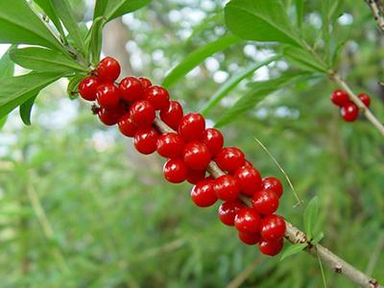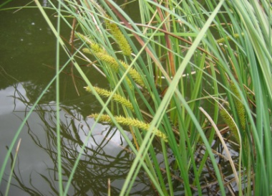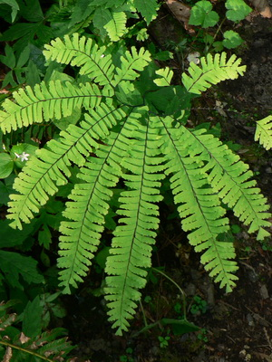

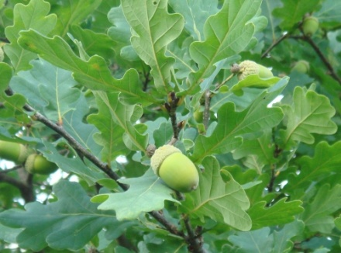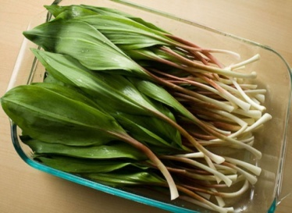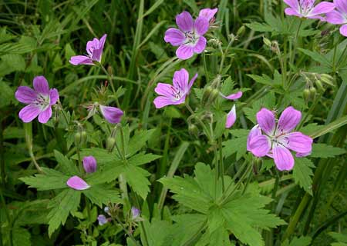

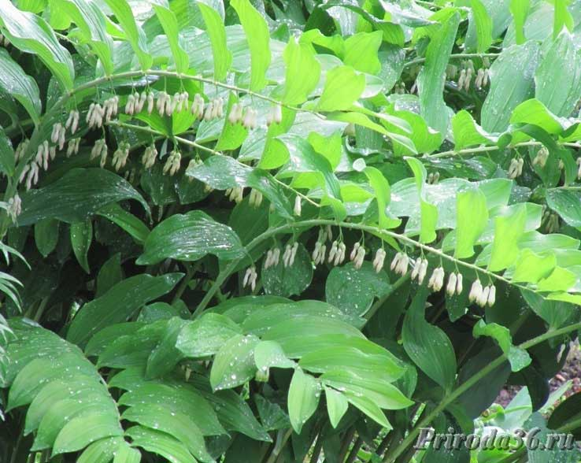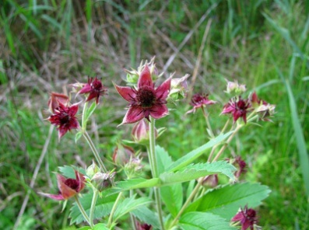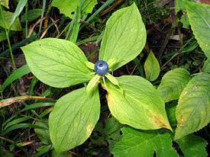

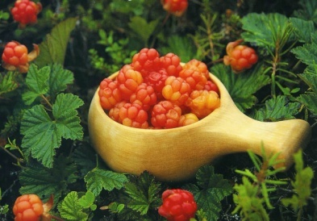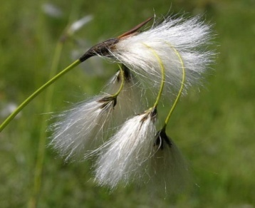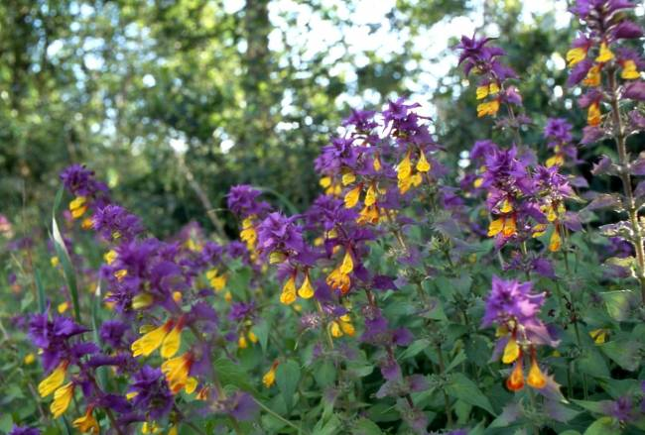

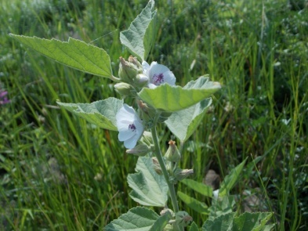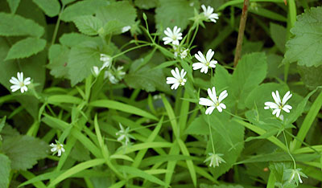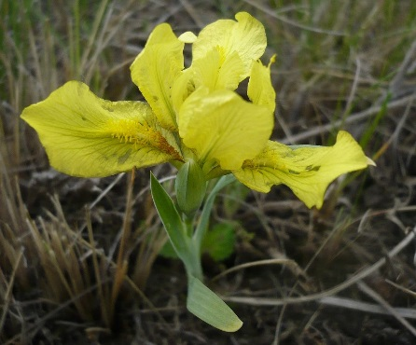
Ответ:
Колба (К) Осока (О) Морошка (М)
Пушица (П) Алтея (А) Сабельник (С)
«КОМПАС»
Приложение 3
3 этап
И в ясный день, и даже в полночь
Всегда спешит к больным на помощь.
Дорогу ей все уступают
И с уваженьем пропускают. (СКОРАЯ ПОМОЩЬ)

Приложение 4
4 этап
Примеры:
- Йод – средство, дезинфицирующее поврежденные кожные покровы
- Зеленка—средство, дезинфицирующее поврежденные слизистые покровы
- Аспирин – жаропонижающее
- Парацетамол – жаропонижающее, при головной боли
- Нашатырный спирт (аммиак) — при обморочных состояниях
- Активированный уголь – при отравлениях, болях в желудке
- Настойка или экстракт валерианы – нервные расстройства, нервозность
- Но-шпа – обезболивающее средство при спазмах
Ребус
Ответ: «СТИХОТВОРЕНИЕ»

Приложение 5
5 этап
……………………с зарядки,
…………………... в порядке.
……………………….всегда,
……………………….холода.
Например:
Если день начать с зарядки,
Значит, будет все в порядке.
Мы здоровые всегда,
Не страшны нам холода.
Приложение 6
Карта
